Муниципальное бюджетное общеобразовательное учреждение
«Краснослободская средняя общеобразовательная школа №1» Краснослободского муниципального района Республики Мордовия

Психологическая игра

"Следопыт"
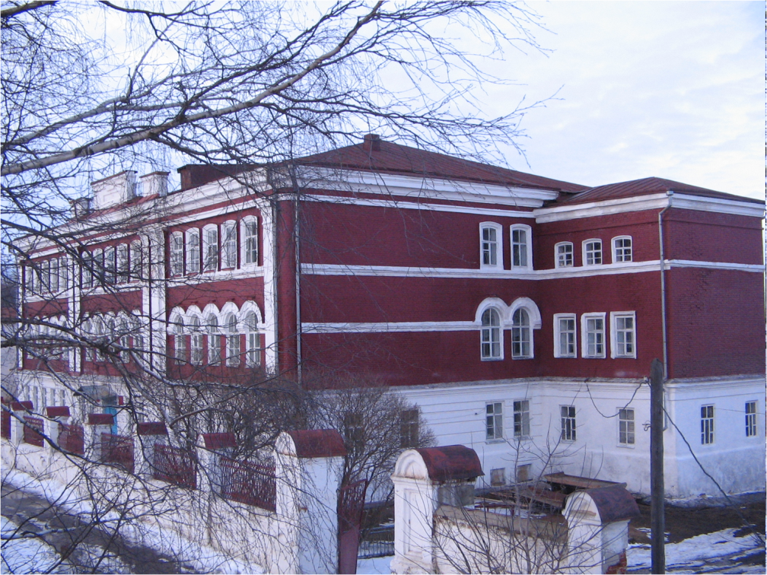

Подготовила и провела : педагог - психолог

Мещерякова Е.М.

2015-2016 учебный год

Положение об игре

Психологическая акция «Следопыт»
"Жизнь богаче, чем вы ее привычно воспринимаете –
таков, видимо, пафос психологического действа".

Цель акции - расширение жизненного пространства участников за счет внесения в их жизнь новых дополнительных смыслов, чувственных красок, культурных значений.

Одна из любимейших детьми психологических акций, используемая и как самостоятельное действо, и как этап психологической игры или КТД, — «Следопыт». Непосредственными исполнителями этого мероприятия являются дети (в любом количестве и любом возрасте начиная от старшего дошкольного), а список участников может варьироваться и расширяться до бесконечности. Используя «Следопыта» как самостоятельную акцию в рамках проходившей в школе «недели психологии»/мы вовлекли в участие все классы с первого по одиннадцатый, работавших в тот день учителей, администрацию, обслуживающий персонал и охрану. Вполне могли бы вовлечь и родителей учеников, но поосторожничали.
Для проведения «Следопыта* достаточно одного взрослого человека, требования к помещению отсутствуют, из материалов, которые необходимо заготовить заранее, — по 1 бланку с вопросами на каждую группу детей и ручки для записи ответов. Время, необходимое для игры, полностью в ведении организаторов и зависит от объема и степени сложности предъявленного детям задания. Есть опыт проведения «Следопыта» и за 15 минут, и в течение 4 часов. Игра «Следопыт» позволяет решать самые различные задачи, вот некоторые из них:
- обучение детей навыкам коллективной самоорганизации;
- развитие коммуникативных умений;
- сплочение детского или общешкольного коллектива;
- поднятие общего эмоционального тонуса;
- психологическая поддержка отдельных членов детского или взрослого коллектива;
- развитие представлений об окружающем мире и т.д.
Сценарий проведения «Следопыта» крайне прост: участники получают бланк со списком вопросов, ведущий оговаривает время, предоставленное на выполнение задания, определяет условия, например:
- классный руководитель не помогает (или, наоборот, помогает);
- ответы должны быть точными, а не приблизительными;
- каждый справляется самостоятельно (или, наоборот, работает группа, или способ организации работы вообще не оговаривается);
- во время уроков выполнять задание категорически запрещено — нарушители выбывают из игры и т.д.
Самой творческой частью игры для организаторов является составление задания, самой мучительной — предварительное его выполнение, что совершенно необходимо для того, чтобы в момент оценки правильности ответов быть компетентными. Например, при проверке ответов на вопросы: «Сколько рыбок живет в школьных аквариумах?» и «Сколько деревьев растет на пришкольном участке?» мы не встретили даже двух одинаковых цифр. Каждый класс имел свое представление о численности рыбок и деревьев, и о том, какую именно растительность следует считать деревом, а какую — кустарником.
Условно вопросы задания можно подразделить на несколько типов:
- вопросы, требующие больших временных и энергетических затрат для получения правильного ответа: см. предыдущий абзац, а также: «Какое имя самое распространенное в нашей школе?», «Сколько ступенек у школьной лестницы?» и т. д.;
- вопросы, направленные на знакомство с организацией работы и особенностями школы: «В каком классе больше всего учащихся?», «Сколько завучей работает в школе? Кого в школе больше — мальчиков или девочек?», «Во сколько начинается рабочий день повара?» И т. д.;
- вопросы, выявляющие интересы и особенности взрослого — можно и детского — школьного коллектива: «Кто является любимым эстрадным певцом работников школьной столовой?», «Где директору школы удалось раздобыть годецию?»; «Любимая музыкальная группа ученика 10« А» Васечкина?», «Какой предмет был самым нелюбимым у учительницы биологии, когда она училась в школе?» и т. д.
Игра вызывает необычайный энтузиазм у детей, получивших возможность для удовлетворения собственной любознательности, даже самые флегматичные быстро втягиваются в атмосферу всеобщего поиска ответов на вопросы. Взрослому коллективу удивительно и приятно такое неожиданное внимание к их личностям, особенно, конечно, нравится это людям, обслуживающим школу, не имеющим таких тесных контактов с ребятами, как учителя.
По окончании отпущенного на выполнение задание времени бланки с ответами обрабатываются ведущими, подсчитываются баллы и объявляются победители.

Информация о проведение акции следопыт в МБОУ «Краснослободская СОШ №1»

С 12 по15 октября в школе проходила игра «Следопыт».

Цель игры: – расширение жизненного пространства участников за счет в их внесения в их жизнь новых дополнительных смыслов, чувственных красок, культурных значений.
Ответственные: педагог-психолог,10 класс.
План подготовки:
- Подбор вопросов для каждого класса.
- Подготовка ответов на вопросы.
Задачи:
- обучение детей навыкам коллективной самоорганизации;
- развитие коммуникативных умений;
- сплочение детского коллектива;
- поднятие общего эмоционального тонуса;
- развитие представлений о своей родной школе.
Правила проведения:
Команда получает письмо с вопросами, на которые всем классом необходимо ответить. Но самое главное во время уроков выполнять задание категорически запрещено; учащиеся должны соблюдать правила этикета, быть вежливыми. Команда, в которая не соблюдает правила выбывают из игры. Ответы на вопросы должны быть полными и конкретными.
Вопросы:
Старшая школа
- Сколько колес на спортивной площадке школы?
- Сколько метров от входа в парк со стороны школы до выхода, по пути в школу?
- Сколько деревьев растет в палисаднике начальной школы?
- Сколько входов и выходов в нашей школе (2 основных здания)?
- Сколько окон главного здания выходит на спортивную площадку?
- Сколько огнетушителей в школе?
- Сколько перекладин на рукоходе спортплощадки?
- Сколько интерактивных досок в школе?
- Сколько парт в кабинете логопеда и психолога?
- Какова марка телефона директора школы?
- Какие номера машин учителей физкультуры?
- Назовите 2-х лучших друзей школьного кота.
- В каком классе больше всего отличников?
- Во сколько начинается рабочий день повора?
- Назовите все номера телефонов школы.
- Назовите номера школьных автобусов.
- Любимая музыкальная группа Н.П.Алешиной?
- Маршрут первого туристического похода А.В.Кузьмина?
- Какой любимый цветок М.Н.Сивцовой?
- Любимое время года Н.А.Тёркина?
- Педагогический стаж В.Н.Масеева?
- Название первой статьи А.В.Лютова?
- Девичья фамилия Н.Н.Новиковой?
- Хобби Ю.А.Нотиной?
- Домашнее животное Т.Н.Атешевой?
- Назовите вещь Т.П.Волжанкиной срок использования которой, равен количеству лет стажа?
- Имя любимой кошки И.В.Васюниной?
- Первое слово сына Л.В.Миронкиной?
- Что общего в биографии Ю.Н.Виляйкина и В.В.Живайкина?
- Любимый современный автор Н.В.Дудниковой?
- В каких странах была А.П.Полозова?
- Кто из работников школы является одноклассником (одноклассницей) Т.Ф.Ашрафзян?
- Кто был классным руководителем О.Н.Востровой?
- Какой факт биографии связывает О.Н.Волкову и Н.А.Швечкову?
- Сколько дней длится отпуск у техничек школы?
- Сколько учеников 7 «А» класса родились летом?
- Кто самый высокий из учеников в 11-ых классах?
- У кого из учениц 3 «Б» класса самые длинные волосы?
- Сколько учеников в 10 классе занимались и занимаются спортом?
- Сколько учеников нашей школы (учителя и ученики) умеют играть на гитаре?
- Сколько учеников 8 «А» класса занимаются в художественной школе?
- Назовите имя первого питомца Е.М.Липинской?
- Кто был классным руководителем А.Н.Анасьевой?
- Любимый вид спорта А.Н.Бескова?
- Какую фразу на уроке ИЗО Т.В.Лапшина повторяет чаще всего?
- Назовите фамилию самого талантливого воспитанника И.А.Макаровой.
- Любимая творческая работа Усановой Кати?
- Кто из выпускников (выпускниц) школы завоевал хрустальный атом в осенних играх «Что? Где? Когда?»
- Творческие работы каких учащихся нашей школы висят на 3 этаже?
- Насколько больше девочек чем мальчиков в старшей школе?
- Любимая книга библиотекаря?
- Какое количество талонов каждый день подписывает медсестра?
Начальная школа
- Сколько колес на спортивной площадке школы?
- Сколько метров от входа в парк со стороны школы до выхода, по пути в школу?
- Сколько деревьев растет в палисаднике начальной школы?
- Сколько входов и выходов в нашей школе (2 основных здания)?
- Сколько окон главного здания выходит на спортивную площадку?
- Сколько огнетушителей в школе?
- Сколько перекладин на рукоходе спортплощадки?
- Сколько парт в кабинете логопеда и психолога?
- В каком классе больше всего отличников?
- Во сколько начинается рабочий день повара?
- Назовите все номера телефонов школы.
- Назовите номера школьных автобусов.
- Любимое блюдо И.Н.Ерошкиной?
- Какое вязанное первое изделие Н.Ю.Пикиной?
- Место учебы Т.С.Звездиной?
- Возраст дочери Н.Н.Маркеевой?
- Что связывает со школой №1 Александрову Н.В. (кроме работы)?
- Любимое занятие Т.Н.Ромашкиной?
- Что любит готовить в праздник О.В.Бусунина?
- Кто самый высокий из учеников в 11-ых классах?
- Сколько во 2 «А» классе блондинок?
- Сколько учеников нашей школы (учителя и ученики) умеют играть на гитаре?
- В каком кружке занималась Т.В.Трунтаева?
- В каком классе учится сын медсестры?
- Талант М.С.Семкиной?
- Назовите фамилию самого талантливого воспитанника И.А.Макаровой?
- Кто подарил картины на юбилей школы?

Психологическая акция «Следопыт» проходила довольно живо, массово и весело, создался в школе определенный настрой, школа стала единым целым, а находящиеся в ней люди - близкими и интересными собеседниками. После проведения игры, впечатления у ребят остались самые приятные и радостные, их желание, чтобы такое мероприятие в школе было еще. Классы, давшие наибольшее число правильных ответов отмечены были дипломами.
Приложение 1
ВНИМАНИЕ !

НАША ШКОЛА – ОДНА ОБЩАЯ СЕМЬЯ.
КОГДА МЫ ОБЩАЕМСЯ ДРУГ С ДРУГОМ, НАША ЖИЗНЬ СТАНОВИТСЯ ЯРЧЕ И ИНТЕРЕСНЕЕ. ДАВАЙТЕ ЛУЧШЕ УЗНАЕМ, КАК ЖИВЕТ НАША БОЛЬШАЯ ШКОЛЬНАЯ СЕМЬЯ.

С 12 ПО 15 ОКТЯБРЯ В ШКОЛЕ БУДЕТ ПРОХОДИТЬ СОРЕВНОВАНИЕ НА ЛУЧШЕГО СЛЕДОПЫТА.
В КОНКУРСЕ УЧАСТВУЮТ ВСЕ КЛАССЫ.

В 8.45 КЛАССНЫЕ РУКОВОДИТЕЛИ ПОЛУЧАТ БЛАНКИ СО СПИСКОМ ВОПРОСОВ, НА КОТОРЫЕ НУЖНО БУДЕТ ОТВЕТИТЬ, ЗАТЕМ ВЫПОЛНЕННОЕ ЗАДАНИЕ СДАТЬ В ШТАБ (МАТЕМАТИЧЕСКИЙ КАБИНЕТ, 10 КЛАСС, 2-ОЙ ЭТАЖ)

ЖЮРИ И ОТВЕТСТВЕННЫЕ: ДУДНИКОВА ИРИНА, КОЛУШОВА ЮЛИЯ, ЛЕВУШКИНА УЛЬЯНА, ДОЛГАЧЕВА ТАТЬЯНА, КОЛУШОВА ЕЛЕНА.

УСЛОВИЯ ИГРЫ.

- ОТВЕТЫ ДОЛЖНЫ БЫТЬ ТОЧНЫМИ, А НЕ ПРИБЛИЗИТЕЛЬНЫМИ;
- ВО ВРЕМЯ УРОКОВ ВЫПОЛНЯТЬ ЗАДАНИЕ КАТЕГОРИЧЕСКИ ЗАПРЕЩЕНО – НАРУШИТЕЛИ ВЫБЫВАЮТ ИЗ ИГРЫ.
- СОБЛЮДАТЬ ПРАВИЛА ЭТИКЕТА. БЫТЬ ВЕЖЛИВЫМИ!

ПОБЕДИТЕЛЕМ МОЖЕТ СТАТЬ ЛЮБОЙ КЛАСС, КОТОРЫЙ СОБЕРЕТ БЫСТРЕЕ ТОЧНУЮ ИНФОРМАЦИЮ О ШКОЛЕ И ЖИЗНИ ЕЁ ДЕТСКОГО И ВЗРОСЛОГО КОЛЛЕКТИВА.

P.S. ПО ВСЕМ ВОПРОСАМ ОБРАЩАТЬСЯ К УЧЕНИКАМ 10 КЛАССА С ЖЕЛТЫМИ БЕЙДЖИКАМИ.

ЖЕЛАЕМ УДАЧИ.

Приложение 2
ВНИМАНИЕ!
ПОДВЕДЕНЫ ИТОГИ СОРЕВНОВАНИЯ НА ЛУЧШЕГО СЛЕДОПЫТА В ШКОЛЕ!

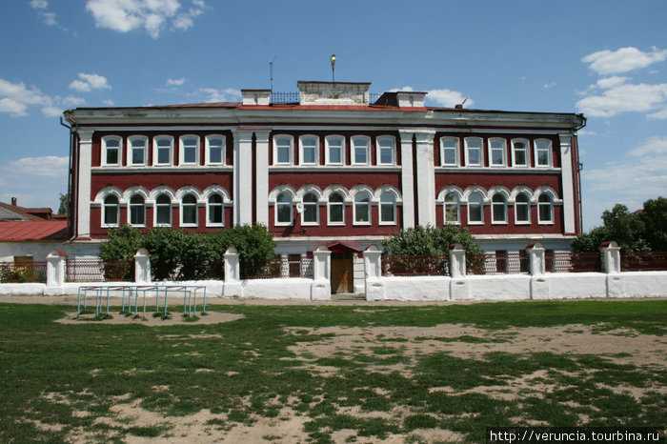

Класс | Число | Время | Количество правильных ответов
8Б | 14.10.15 | 8:00 | 32
7А | 14.10.15 | 9:00 | 35
11Б | 14.10.15 | 10:45 | 35
11А | 15.10.15 | 8:00 | 31
7Б | 15.10.15 | 8:06 | 33
9А | 15.10.15 | 12:10 | 33
6А | 15.10.15 | 12:15 | 36
3Б | 14.10.15 | 9:05 | 17
4Б | 15.10.15 | 13:05 | 15
4А | 15.10.15 | 13:10 | 15
3А | 15.10.15 | 13:30 | 18

Спасибо всем учащимся за проявленные усилия в сборе информации о школе и жизни её детского коллектива. Молодцы! Без вашего труда и ответственности, взятой на себя, игры бы не получилось.
Было приятно с Вами играть и общаться! Надеемся, приобретенная информация оказалась Вам интересной.

1 место (средняя школа) – 6 «А» класс
1 место (начальная школа) – 3 «А» класс

Благодарим учащихся 10 класса в организации и проведении психологической акции «Следопыт»
Приложение 3

 ДИПЛОМ
ПОБЕДИТЕЛЯ
ПСИХОЛОГИЧЕСКОЙ
АКЦИИ «СЛЕДОПЫТ»
1 МЕСТО

ВРУЧАЕТСЯ 3 «А» КЛАССУ
МБОУ «КРАСНОСЛОБОДСКАЯ СОШ №1»

ЗА ТО, ЧТО БУДУЧИ УЧАСТНИКАМИ ИГРЫ « СЛЕДОПЫТ» БЫЛИ САМЫМИ АКТИВНЫМИ И ПРОЯВИЛИ ВЫСОКИЙ ПОЗНАВАТЕЛЬНЫЙ ИНТЕРЕС К ЖИЗНИ ШКОЛЫ

Организатор игры: педагог-психолог Е.М.Мещерякова

Приложение 4
ДИПЛОМ
ПОБЕДИТЕЛЯ
ПСИХОЛОГИЧЕСКОЙ
АКЦИИ «СЛЕДОПЫТ»
1 МЕСТО

ВРУЧАЕТСЯ 6 «А» КЛАССУ
МБОУ «КРАСНОСЛОБОДСКАЯ СОШ №1»

ЗА ТО, ЧТО БУДУЧИ УЧАСТНИКАМИ ИГРЫ « СЛЕДОПЫТ» БЫЛИ САМЫМИ АКТИВНЫМИ И ПРОЯВИЛИ ВЫСОКИЙ ПОЗНАВАТЕЛЬНЫЙ ИНТЕРЕС К ЖИЗНИ ШКОЛЫ

Организатор игры: педагог-психолог Е.М. Мещерякова

